Zakładka 1
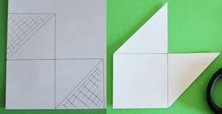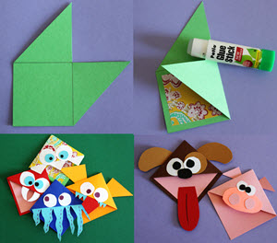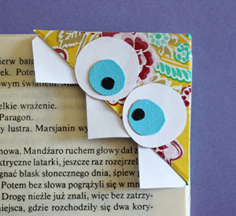
Potrzebne będą:
- arkusze kolorowego papieru
z bloku technicznego,
- linijka i ołówek,
- nożyczki,
- klej.
Na białej kartce papieru narysuj szablon, którego użyjesz potem do stworzenia różnokolorowych zakładek. W tym celu, za pomocą linijki i ołówka, narysuj 3 kwadraty o boku równym 7 centymetrów - w taki sposób, jak na górnym zdjęciu. W dwóch z nich zaznacz przekątne, a następnie zakreskuj dwa wskazane na zdjęciu trójkąty. Nasz szablon to ta część, której nie zamalowano. Wytnij go. Możesz też narysować kwadraty o dłuższym boku - Twoje zakładki będą wtedy większe.
Jeśli masz już przygotowany szablon, to przenieś go na kolorowe arkusze papieru i wytnij tyle szablonów, ile zakładek chcesz stworzyć. Zagnij "rogi" w postaci trójkątów do wnętrza zakładki, jak na zdjęciu nr 2. Jedną stronę posmaruj klejem i połącz trójkąty ze sobą. A teraz zaczyna się zabawa!
Z różnokolorowych arkuszy wytnij elementy, które przykleisz na swoje zakładki - oczy, uszy, skrzydła czy zęby. Dzięki temu Twoje zakładki staną się rodziną potworków lub zwierzątek. Możesz stworzyć, co tylko zechcesz - użyj swojej wyobraźni :).

Zakładka 2
Potrzebne będą:
- kłębek włóczki,
- nożyczki.
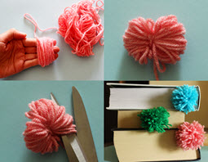
Włóczkę nawijamy na złożone palce dłoni lub na twardy kartonik. Nie należy naciągać zbyt mocno nitek, gdyż później trudno nam będzie wydostać dłoń lub wysunąć kartonik. Im więcej włóczki nawiniemy, tym bardziej bujny będzie nasz pompon-zakładka.
Gdy uznamy, że nawinęliśmy wystarczającą ilość włóczki, odcinamy ją z kłębka i wysuwamy delikatnie palce lub kartonik. Środek obwiązujemy mocno nitką tego samego lub innego koloru, tak by wolny koniec pozostał długi. Jego długość dopasowujemy do wysokości książki. Następnie nożyczkami rozcinamy powstałe pętle włóczki po obu stronach nitki. Pompon gotowy! Wystarczy go trochę poczochrać i umieścić na odpowiedniej stronie książki, wsuwając wolny koniec nitki między strony :).

Zakładka nr 3
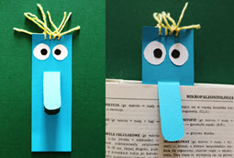
Potrzebne będą:
- kolorowe kartki z bloku technicznego,
- włóczka i gruba igła,
- nożyk do papieru,
- klej i nożyczki.
Wycinamy z kartki bloku technicznego prostokąt o wybranych wymiarach (np. 15 x 5 cm). Następnie na środku prostokąta zaznaczamy ołówkiem dwa równoległe odcinki o długości 6 cm i łączymy je po jednej ze stron półkolem tak, by powstał kształt długiego "nosa". Używając nożyka do papieru (lub nożyczek po zrobieniu małej dziurki na środku), wycinamy ten kształt. Z kartek innego koloru wycinamy koła, które będą oczami naszej zakładki. Przyklejamy je nad nosem. Na szczycie zakładki robimy małe dziurki igłą i przewlekamy przez nie nitki włóczki - w ten sposób powstaną włosy. I gotowe! Oczywiście zakładki mogą mieć nosy o różnym kształcie - wszystko zależy od wyobraźni twórcy!

